ຫົວໜ້າ​ຫ້ອງການ ທະນາຄານ​ໂລກ ​ປະ​ຈໍາ​ລາວ​
​ເຂົ້າລາຍ​ງານ​ຜົນ​ຂອງ​ການກວດກາ ການຈັດ​ຕັ້ງ​ປະຕິບັດ​ວຽກ​ງານ ທລຍ 2
ປະຈໍາ 6 ​ເດືອນທ້າຍ​ປີ 2014
ໂດຍ: ​ແສງ​ອາ​ລຸນ ພິລາ​ຈັນ

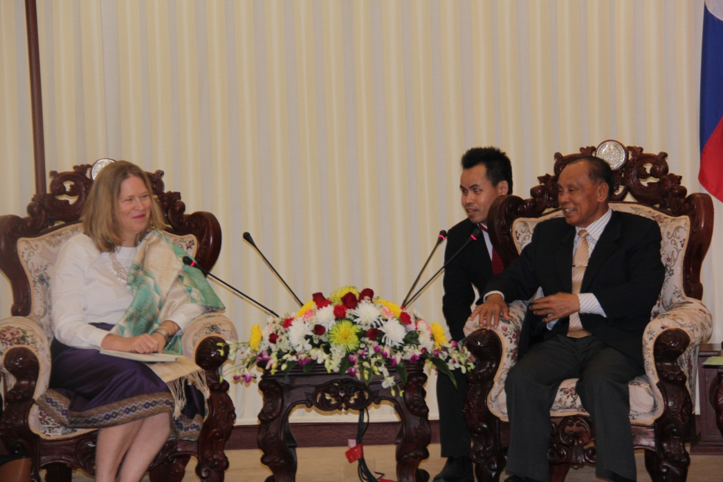
​ ໃນ​ວັນ​ທີ 19 ທັນວາ 2014 ຜ່ານ​ມາ​, ທ່ານ ນາງ ຊາລີ ​ເບີ​ນນິ່ງ​ແຮມ(Sally Burningham), ຫົວໜ້າ​ຫ້ອງການ ທະນາຄານ​ໂລກ ​ປະ​ຈໍາ​ລາວ​ ພ້ອມ​ດ້ວຍ​ຜູ້​ຕາງໜ້າ​ຈາກ ກົມ​ການ​ຄ້າ ​ແລະ ພົວພັນ​ຕ່າງປະ​ເທດ​ຂອງ​ປະ​ເທດ​ອົດ​ສະຕຣາລີ ຈໍານວນ 4 ທ່ານ ​ໄດ້​ເຂົ້າ​ລາຍ​ງານ​ຜົນ​ຂອງ​ການດໍາ​ເນີນກວດກາ ​ການຈັດ​ຕັ້ງ​ວຽກ​ງານ ທລຍ 2 ປະຈຳ 6 ​ເດືອນ​ທ້າຍ​ປີ 2014 ​ໃຫ້​ແກ່​ ທ່ານ ບຸນ​ເຮືອງ ດວງ​ພະຈັນ, ລັດຖະມົນຕີ​ປະ​ຈໍາ​ຫ້ອງ​ວ່າການ​ລັດຖະບານ, ຫົວໜ້າ ຄພທສ ​ເຊິ່ງມີ​​ເນື້ອ​ໃນ​ສຳຄັນ​ ດັ່ງ​ຕໍ່​ໄປ​ນີ້:
- ​ທລຍ ສາມາດ​ຈັດ​ຕັ້ງ​ປະຕິບັດບັນລຸ​ຈຸດປະສົງ ​ເປົ້າ​ໝາຍ ​ທີ່ທາງ​ທະນາຄານ​ໂລກ ​ໄດ້​ຕັ້ງ​ໄວ້;
- ​ເຫັນ​ໄດ້​ວ່າ​ ໂຄງການ​ທົດ​ລອງ ນຳ​ໃຊ້ການ​ພັດທະນາ​ທີ່​ຂັບ​ເຄື່ອນ​ໂດຍ​ຊຸມ​ຊົນ​ເອງ ທີ່​ກໍາລັງ​ດໍາ​ເນີນ​ຢູ່ 5 ​ເມືອງ ມີ​ຜົນ​ສໍາ​ເລັ​ດສູງ ​ເພາະ​ສາມາດ​ເຂົ້າ​ເຖິງຊຸມ​ຊົນຜູ້​ທຸກ​ຍາກ​ໄດ້​ໂດຍ​ແທ້​ຈິງ;
- ​ເພື່ອ​ເຮັດ​​ໃຫ້ມີ​ຄວາມ​ຍືນ​ຍົງ ​ໃນ​ການ​ພັດທະນາ ທລຍ ​ໄດ້ມອບ​ຄອວາ​ມ​ເປັນ​ເຈົ້າ​ການໃຫ້​ຊຸມ​ຊົນ​ເປັນ​ຜູ້​ຄຸ້ມ​ຄອງບໍລິຫານ​ໃນ​ການຈັດ​ຕັ້ງ​ປະຕິບັດ​ໂຄງການ​ຍ່ອຍ ພ້ອມ​ດຽວ​ກັນ​ກໍ​ໄດ້ມອບຄວາມ​ເປັນ​ເຈົ້າ​ການ​ຂອງ​ອໍານາດ​ການ​ປົກຄອງ​ທ້ອງ​ຖິ່ນ ​​ເປັນ​ຜູ້​ຊີ້​ນຳໆ​ພາການ​ພັດທະນາ​ຢູ່​​ແຕ່ລະທ້ອງ​ຖີ່​ນຂອງ​ເຂົາ​ເຈົ້າ;
- ອິງ​ໃສ່​ການ​ປະ​ເມີນ​ໃນ​ໄລຍະ​ຜ່ານ​ມາ ​ຖື​ວ່າ​​ມີຫລາຍດ້ານ​ໄດ້​ຮັບ​ຜົນ​ສໍາ​ເລັດ ຜູ້​ໃຫ້​ທຶນ​ມີ​ຄວາມ​ເພິ່ງ​ພໍ​ໃຈຕໍ່​ການຈັດ​ຕັ້ງ​ປະຕິບັດວຽກ​ງານ ທລຍ 2, ​ແຕ່​​ເຖິງ​ແນວ​ໃດ​ກໍ​ຕາມ​ຜູ້​ໃຫ້​ທຶນ​ ຢາກ​ໃຫ້​​ເພີ່ມ​ການ​ສ້າງ​ຄວາມ​ເຂັ້ມ​ແຂງ ດ້ານ​ການຄຸ້ມ​ຄອງ​ບໍລິຫານເງິນ​ໂຄງການ​ຍ່ອຍ​ໃຫ້​ແກ່​ຊຸມ​ຊົນ ເພາະ​ວ່າ​ເປັນ​ພື້ນຖານ ​ເຮັດ​ໃຫ້ການ​ພັດ​ທະ​ນາ​ມີ​ຄວາມ​ຍືນ​ຍົງ;
- ເຫັນ​ໄດ້​ວ່າ 75 ​ເປີ​ເຊັນ​ຂອງ​ໂຄງການ​ຍ່ອຍ ​ໄດ​້ສໍາ​ເລັດ​ສໍາລັບ​ຮອບ​ວຽນ​ທີ 11;
- ສໍາລັບ​​ການຈັດ​ຕັ້ງ​ປະຕິບັດໂຄງການ​ຍ່ອຍຮອບ​ວຽນ​ທີ 9 ​ແລະ 10 ​ຍັງ​ບໍ່​ທັນ​ສໍາ​ເລັດ​ພຽງ 6 ​ໂຄງການ ​ແລະ ຈະ​ໃຫ້​ສໍາ​ເລັດ ​ໃນ​ເດືອນ​ເມສາ 2015
- ໃນ​ຮອບ​ວຽນ​ທີ 11 ມີ​ຜູ້​ໄດ້​ຮັບ​ຜົນ​ປະ​ໂຫຍ​ດ​ໂດຍ​ກົງ​ຈາກ ທລຍ 474,660 ຄົນ ​ໃນ​ນັ້ນ ​ເຄິ່ງໜຶ່ງ​ແມ່ນ​ແມ່ຍິງ, ສຳລັບຊົນ​ເຜົ່າ​ ກວາ​ມ​ເອົາ​ເຖິງ 68 ​ເປີ​ເຊັນ;
- ທະນາຄານ​ໂລກ ​ເຫັນ​ດີ​​ໃນ​ຫລັກການ ​ເພີ່ມທຶນ​ໃຫ້​ແກ່​ລັດຖະບານ ສປປ ລາວ ຈຳນວນ 30 ລ້ານ​ໂດ​ລາ​ສະຫະລັດ​ ເພື່ອ​ຂະຫຍາຍວຽກ​ງານ ທລຍ 2 ຈົນ​ຮອດ​ຮອບ​ວຽນ​ທີ 14 ຫລື ທ້າຍ​ປີ 2017 ທັງ​ນີ້​ເພື່ອປຸງ​ສິ່ງ​ອໍານວຍ​ຄວາມ​ສະດວກ​ດ້ານ​ພື້ນຖານ​ໂຄງ​ລ່າງ​ ຢູ່ໃນ 10 ​ແຂວງ​ເປົ້າ​ໝາຍ ຕື່ມ​ອີກ ຫຼື ຈະ​ສາມາດ​ສ້າງ​ໂຄງການຍ່ອຍ​ໄດ້ ປະມານ 650 ​ໂຄງການ.
​ເພື່ອ​ເຮັດ​ການ​ພົບ​ປະ ​ແລະ ​ລາຍ​ງານຜົນ​ຂອງ​ການກວດກາ ​ການຈັດ​ຕັ້ງ​ວຽກ​ງານ ທລຍ 2 ປະຈຳ 6 ​ເດືອນ​ທ້າຍ​ປີ 2014 ​ໃນ​ເທື່ອ​ນີ້​ມີ​ຄວາມ​ໝາຍ​ນັ້ນ ທ່ານ ບຸນ​ເຮືອງ ດວງ​ພະຈັນ, ລັດຖະມົນຕີ​ປະ​ຈໍາ​ຫ້ອງ​ວ່າການ​ລັດຖະບານ, ຫົວໜ້າ ຄພທສ ​ໄດ້​ມີ​ຄວາມ​ຄິດ​ຄວາມເຫັນຕໍ່​ການ​ມາລາ​ຍງານ​ໃນ​ຄັ້ງນີ້​ວ່າ:
“ ຂ້າພະເຈົ້າຕາງໜ້າໃຫ້ລັດຖະບານ ສປປ ລາວ ກໍ່ຄືປະຊາຊົນລາວບັນດາເຜົ່າ ຂໍສະແດງຄວາມຂອບໃຈ ແລະຮູ້ບຸນຄຸນມາຍັງບັນດາຜູ້ໃຫ້ທຶນຊຶ່ງມີທະນາຄານໂລກເປັນໃຈກາງ ທີ່ໄດ້ໃຫ້ການຊ່ວຍເຫຼືອໃນໄລຍະຜ່ານມາ ແລະຍັງສືບຕໍ່ໃຫ້ການຊ່ວຍເຫຼືອເປັນທຶນຈຳນວນ 25 ລ້ານໂດລາ ໃນໄລຍະທ້າຍ ຂອງ ທລຍII, ພິເສດແມ່ນ ຜູ້ໃຫ້ທຶນໄດ້ຕົກລົງໂດຍຫຼັກການທີ່ຈະສືບຕໍ່ ທລຍIII”.
ເພື່ອຍົກສູງປະສິດທິຜົນຂອງ ທລຍ ໂດຍສະເພາະແມ່ນ ທລຍ III ຂຶ້ນໃຫ້ສູງກວ່າເກົ່າ, ຕອບສະໜອງໄດ້ຕາມຄວາມຮຽກຮ້ອງຕ້ອງການ ຂອງແຜນພັດທະນາເສດຖະກິດສັງຄົມ ກໍ່ຄືແຜນພັດທະນາຊົນນະບົດ ລຶບລ້າງຄວາມທຸກຍາກ ໄລຍະ 2016-2020 ໂດຍສະເພາະແມ່ນເປົ້າໝາຍການພັດທະນາຍືນຍົງ ທີ່ວ່າ “ສູ້ຊົນລຶບລ້າງຄວາມທຸກຍາກໃນທຸກໆຮູບແບບ ແລະ ຢູ່ທຸກໆບ່ອນ” ຂ້າພະເຈົ້າ ສະເໜີວ່າ:
- ພວກເຮົາຕ້ອງໄດ້ຮີບຮ້ອນຮ່າງແຜນ ທລຍ III ຂຶ້ນ, ຕາມຈິດໃຈຂອງຂ້າພະເຈົ້າແມ່ນຢາກໃຫ້ສຳເລັດກ່ອນເດືອນພຶດສະພາ 2015 ເພື່ອຈະໄດ້ເອົາເຂົ້າຜ່ານກອງປະຊຸມລັດຖະບານ.
- ສະເໜີຮ່ວມກັນຄົ້ນຄວ້າ ແລະ ຈັດສຳມະນາ ເຜີຍແຜ່ຜົນການຄົ້ນຄວ້າເປັນ ແຕ່ລະໄລຍະໃນປະ ເດັນຕ່າງໆ ທີ່ກ່ຽວຂ້ອງກັບ ທລຍ ກໍ່ຄືການແກ້ໄຂຄວາມທຸກຍາກ ເພື່ອສົ່ງເສີມຄວາມຮັບຮູ້ເຂົ້າໃຈ ແລະ ການປະກອບສ່ວນຂອງສັງຄົມເຂົ້າໃນການຍູ້ແຮງການແກ້ໄຂຄວາມທຸກຍາກ ທີ່ລັດຖະບານພວກເຮົາຖືວ່າເປັນພາລະກຳປະຫວັດສາດ ແລະ ເປັນໜ້າທີ່ຂອງທົ່ວສັງຄົມ.
ອີງໃສ່ຜົນສຳເລັດດັ່ງຂ້າງເທິງ, ຂ້າພະເຈົ້າຂໍຖື ໂອກາດນີ້ແຈ້ງໃຫ້ບັນດາທ່ານຊາບວ່າ, ໃນປະຈຸບັນ ລັດຖະບານ ໄດ້ເຫັນດີໂດຍພື້ນຖານ ໃຫ້ນຳສະເໜີ ທລຍ ຮັບລາງວັນອາຊຽນ ດ້ານການພັດທະນາຊົນນະບົດ ແລະ ລຶບລ້າງຄວາມທຸກຍາກ; ພິທີຮັບລາງວັນຈະໄດ້ຈັດຂຶ້ນ ໃນໂອກາດກອງປະຊຸມລັດຖະມົນຕີພັດທະນາຊົນນະບົດ ແລະ ລຶບລ້າງຄວາມທຸກຍາກອາຊຽນ ທີ່ ສປປ ລາວ ເປັນເຈົ້າ ພາບໃນປີ 2015 ແລະ ກໍ່ຖືໂອກາດນີ້ເຊີນ ທະນາຄານໂລກ ກໍ່ຄືຜູ້ໃຫ້ທຶນເຂົ້າເປັນເຈົ້າພາບຮ່ວມກັນ.
ອີກເທື່ອໜຶ່ງ ຂ້າພະເຈົ້າຂໍສະແດງຄວາມຊົມເຊີຍຄະນະຊ່ຽວຊານທະນາຄານໂລກ, ທິມງານ ທລຍ ທັງຢູ່ສູນກາງ ແລະ ທ້ອງຖິ່ນທີ່ໄດ້ເຮັດວຽກດ້ວຍຄວາມຮັບຜິດຊອບສູງຈັດຕັ້ງປະຕິບັດຕາມຄາດໝາຍສູ້ຊົນຂອງລັດຖະບານ, ຍັງໄດ້ຮັບຄວາມຍ້ອງຍໍຊົມເຊີຍ ຈາກອົງການປົກຄອງທ້ອງຖິ່ນ ແລະ ປະຊາຊົນບັນດາບ້ານເປົ້າໝາຍເປັນຢ່າງດີ

